*Igraj košarku*

Korisničko uputstvo

Verzija 1.0

Istorija revizija

|  |  |  |  |
| --- | --- | --- | --- |
| **Datum** | **Verzija** | **Opis** | **Autori** |
| 03.06.2022. | 1.0 | Inicijlna verzia | Aleksa Milić |

Sadržaj

1 Uvod 4

2 Početna stranica portala 4

3 Prijavljivanje korisnika na portal 6

4 Registracija novog korisnika 7

5 Prijavljivanje registrovanog korisnika na sistem 7

9 Pregled korisničkog profila 9

10 Upravljanje portalom 10

11 Kreiranje korisnickog profila 10

Korisničko uputstvo za Igraj košarku

# Uvod

Primarni cilj ***Igraj košarku*** portala je da poboljša proces organizovanja košarkaških događaja, kako korisnika koji žele da nađu sportski događaj na kojem bi učestvovali, tako i korisnicima koji žele da kreiraju događaj na kojem bi želeli da ljudi dođu. Da bi potencijalnom korisniku bila omogućena sva funkcionalnost portala prilikom kreiranja/učestvovanja na događajima, postoji mogućnost kreiranja korisničkog naloga.

# Početna stranica portala

Početna stranica portala izgleda kao na sledećim slikama:

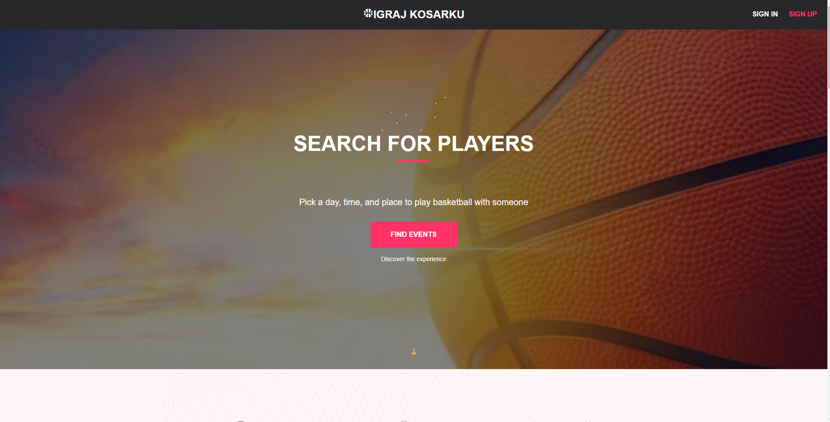

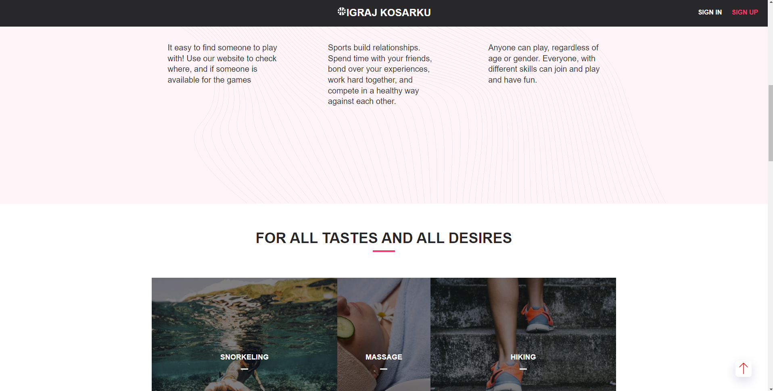

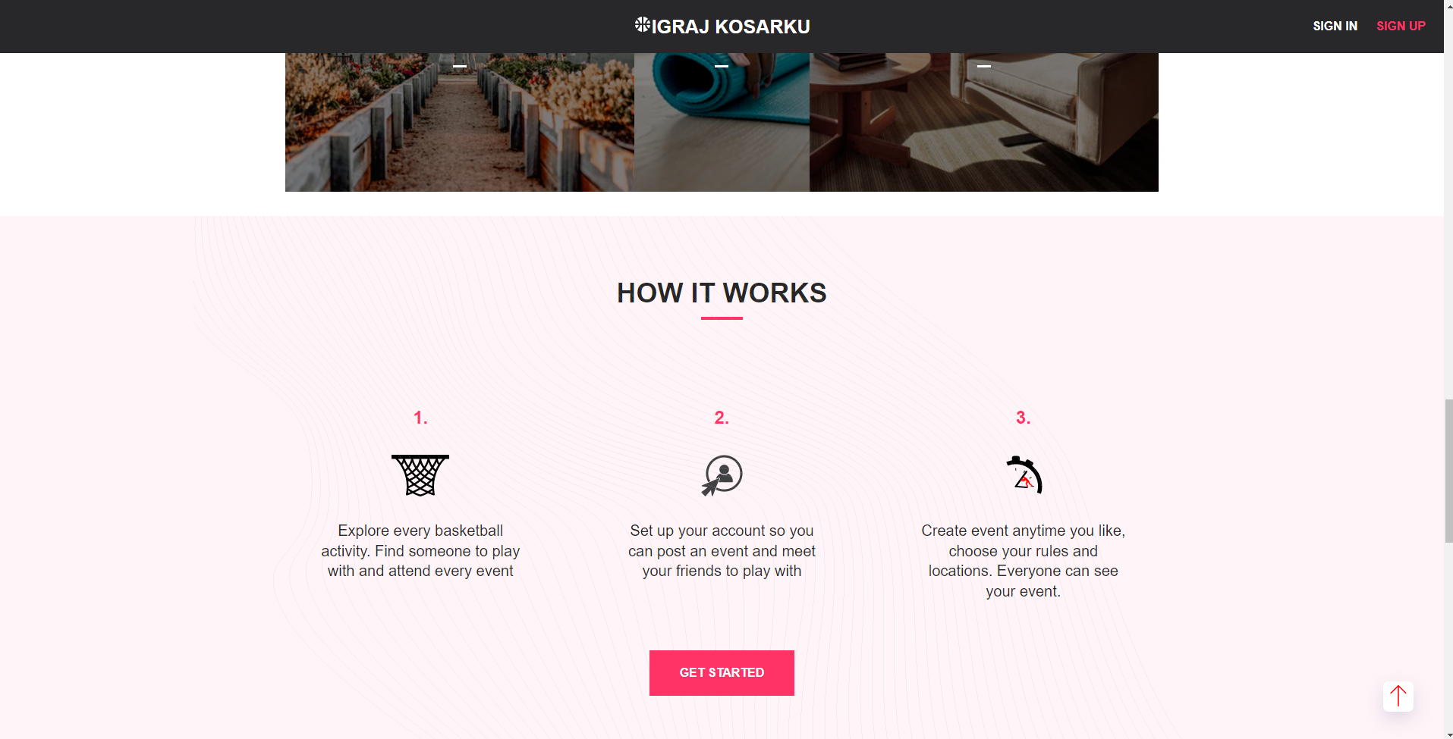

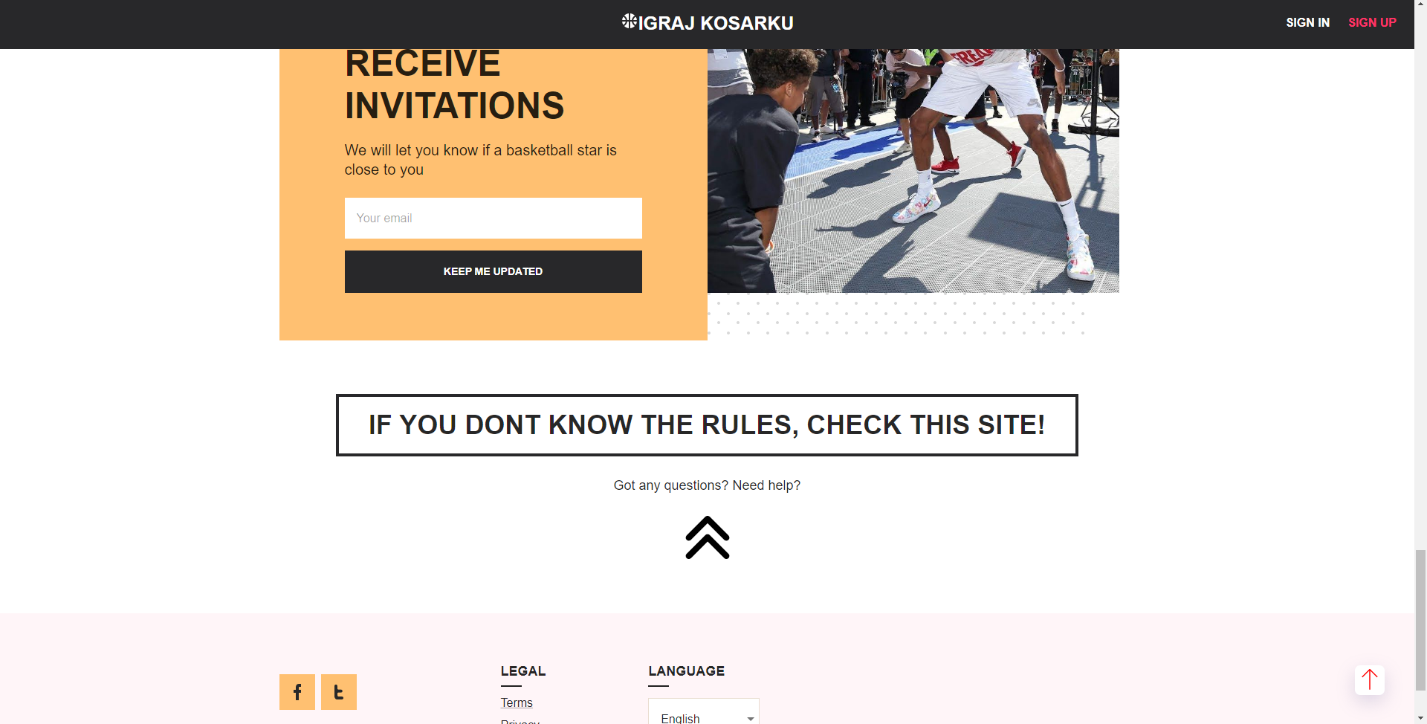

Slika 1 – Početna stranica portala

# Prijavljivanje korisnika na portal

Razlikuju se dva slučaja prijavljivanja na sistem. Prvi je kada se novi korisnik po prvi put prijavi i otvori nalog, tj. pošalje zahtev za registraciju. Drugi slučaj je kada se već postojeći korisnik prijavi da bi vršio zadatke koji su mu omogućeni. Ako se korisnik ne prijavi, on jedino može da dobije pregled osnovnih podataka o portalu (početna stranica) i pretraga događaja.

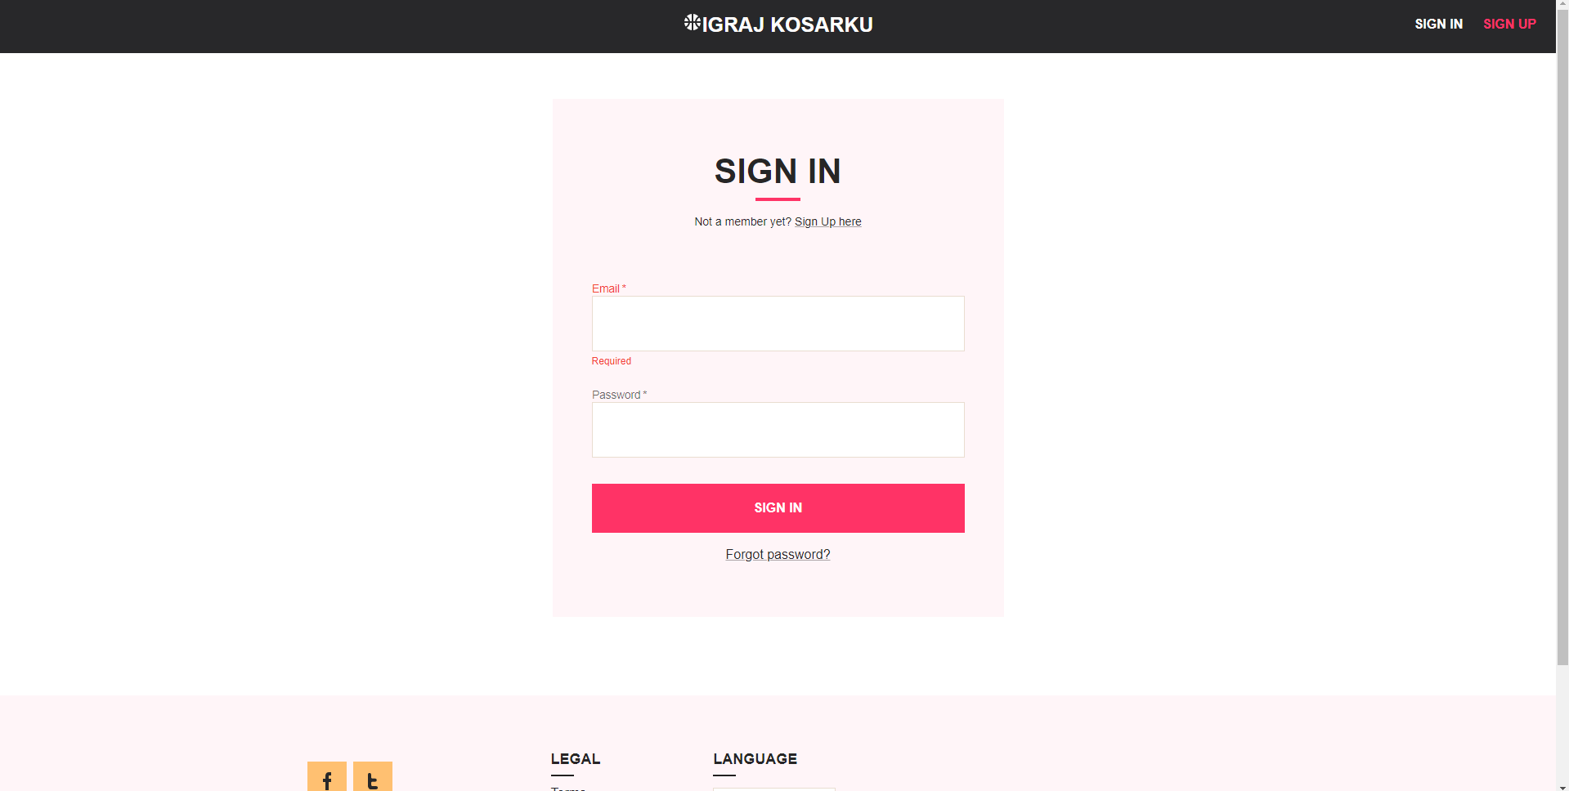

# Registracija novog korisnika

1. Navigacijom na login stranicu otvara se forma za registraciju/prijavljivanje korisnika.
2. Login stranica prilikom registracije novog korisnika sadrži forme za unos korisničkog e-maila, lozinke, imena i prezimena. Ova polja su obavezna, i posetilac ne može da nastavi sa registracijom ukoliko
3. Nakon registracije, korisnik je prijavljen na portal i dostupne su mu sve funkcije na portalu.

Slika 2 – Početak registracije korisnika

## 5 Prijavljivanje registrovanog korisnika na sistem

1. Korisnik se svojim e-mailom i lozinkom prijavljuje na sistem.
2. U zavisnosti od njegovog statusa, ima određene privilegije za pristup i rad na sistemu (korisnik, admin).
3. Odjavljuje se klikom na *Log out*.

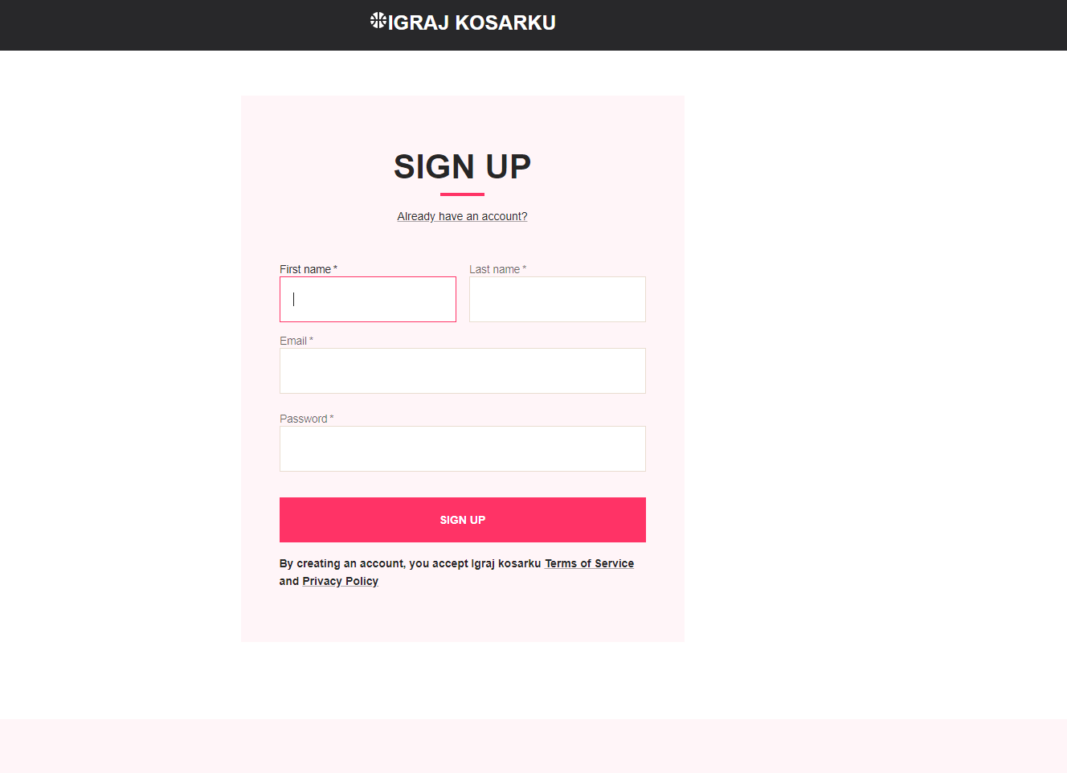

**6 Kreiranje novog događaja**

Korisnik koji je registrovan na portal može kreirati sportske događaje.

1. Korisnik se prijavi na sistem.
2. Klikom na opciju menija *Create Event*  ima mogućnost da popuni formu za novi događaj.
3. Nakon popunjavanja forme i biranja lokacije na mapi, klikom na dugme Create se kreira novi događaj.

**7 Pretraga događaja**

Svim korisnicima, cak i onim neprijavljenim, omogućeno je pregledanje svih događaja koji su im od interesa. Ukoliko ipak želi da prijavi prisustvo na događaj, potrebno je da se prijavi na portal.

1. Korisnik se navigira na početnu stranicu portala
2. Korisnik iz polja može filtrirati događaje od interesa
3. Korisniku se, ukoliko postoje, odgovarajući događaji prikazuju na stranici inače se prikazuje poruka da ne postoje dati događaji

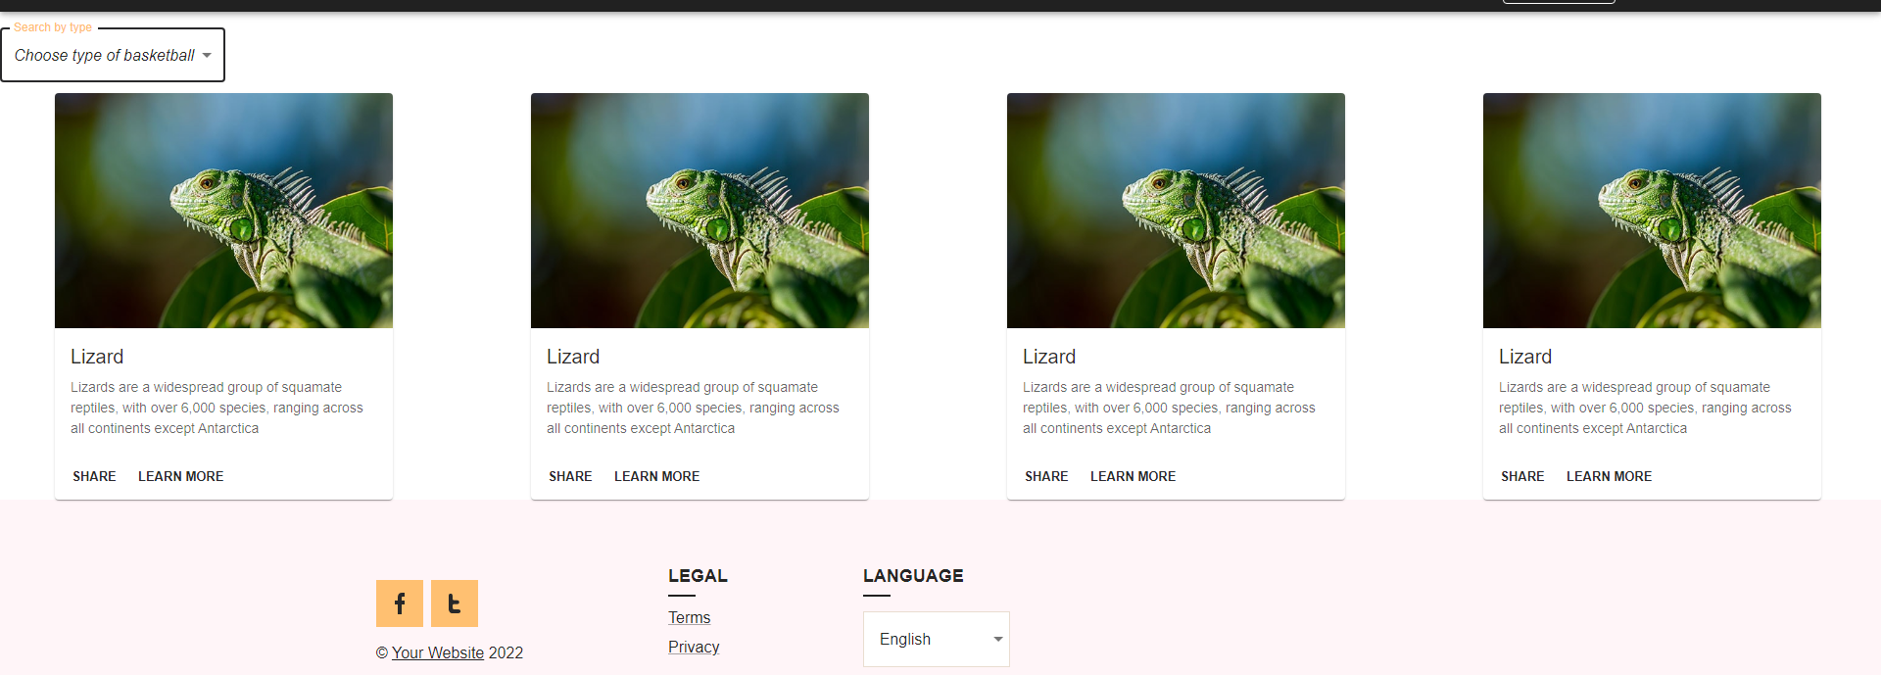

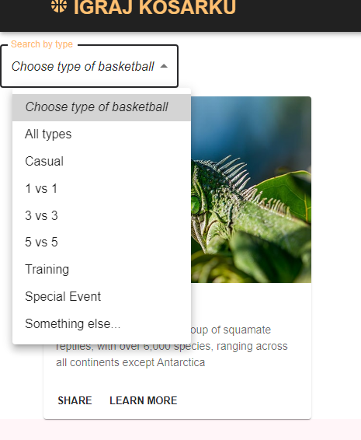

**8 Pregled događaja i prijavljivanje na događaj**

Navigiranjem na stranicu događaja, korisnik dobija kompletan pregled informacija o događaju. Ukoliko želi, korisnik se može prijaviti na događaj. Ukoliko se događaj još uvek nije odigrao (uzimamo u obzir datum i vreme) korisnici koji učestvuju imaju mogućnost ćaskanja sa ostalim korisnicima o eventualno nekim specifičnim dogovorima.

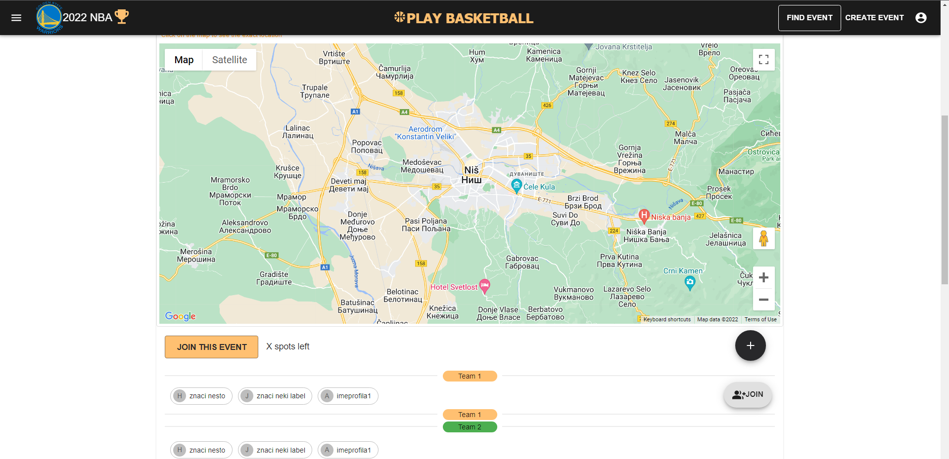

# Pregled korisničkog profila

Kada se korisnik navigira na stranicu nekog korisničkog profila, može videti njegove lične informacije, njegove specijalne veštine, kao i njegov opis i uloga (običan igrač ili trener).

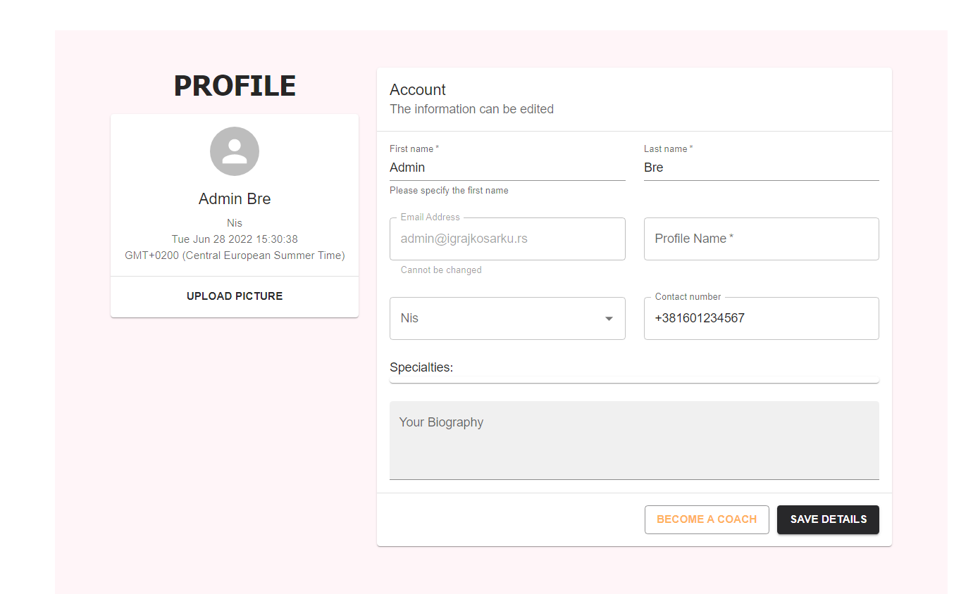

# Upravljanje portalom

1. Korisnik koji ima status administratora prijavljuje se na sistem.
2. Na svojoj admin kontrol tabli može upravljati korisnicima, događajima i dodelom kredita korisnika.

Korisnici mogu prijavljivati neprimerne događaje/korisnike ili mogu slati zahtev za dodelu kredita i ti zahtevi stižu adminu na uvid. Nakon uviđaja admin odlučuje koje će sledeće akcije preuzeti.

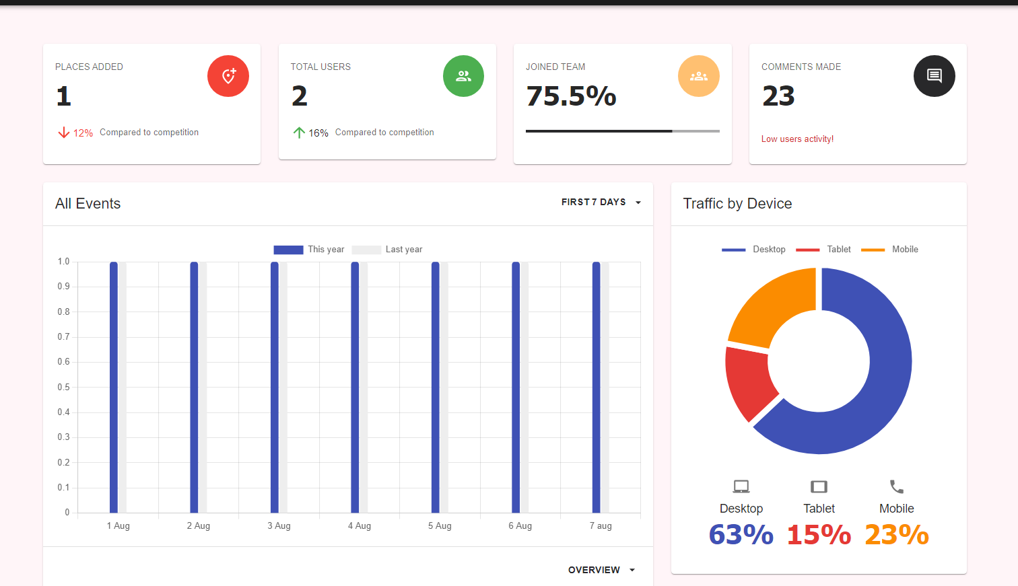

# Kreiranje korisničkog profila

1. Ukoliko korisnik nije u potpunosti popunio profil od njega će se to i tražiti prilikom kreiranja događa.
2. U tom slucaju ce izaci prozor da popuni sve neophodne podatke
3. Klikom na Create/Kreiraj ima će pristup većim funkcionalnostima sajta

